Центр развития ребёнка – детский сад № 57 «Ладушка» - муниципальное бюджетное дошкольное образовательное учреждение города Димитровграда Ульяновской области

Агитвыступление
детей подготовительной к школе группы
на тему: "Я здоровье берегу, быть здоровым я хочу"
Автор: зам. зав. по НМР Аксянова Ф.Р.

Цель. Закрепить основы здорового образа жизни.
Программные задачи.
Воспитывать сознательную установку на здоровый образ жизни, желание заботиться о своем здоровье.
Развивать познавательный интерес, мыслительную активность, воображение, творческий подход к сохранению своего здоровья.
Оборудование: ширма, воздушный шар (Микроб), костюм коровы, молочные продукты, ваза с овощами и фруктами, вредные продукты, мусорное ведро, журнальный столик.

Ход выступления
Восп. - Ребята, как много у нас гостей, давайте поприветствуем их.
Дети ХОРОМ здороваются
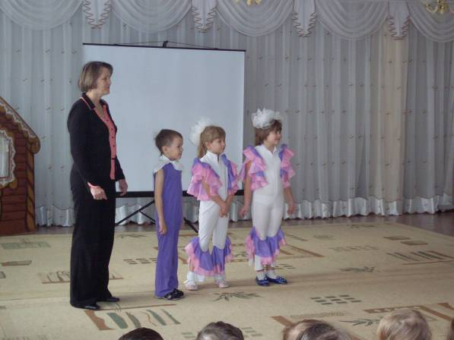
- А знаете, вы ведь не просто поздоровались, а подарили друг другу частичку здоровья, потому что сказали: Здравствуйте! Здоровья желаю! Недаром русская народная поговорка гласит:
“Здороваться не будешь, здоровья не получишь”.
Из-за ширмы появляется Микроб (воздушный шар)

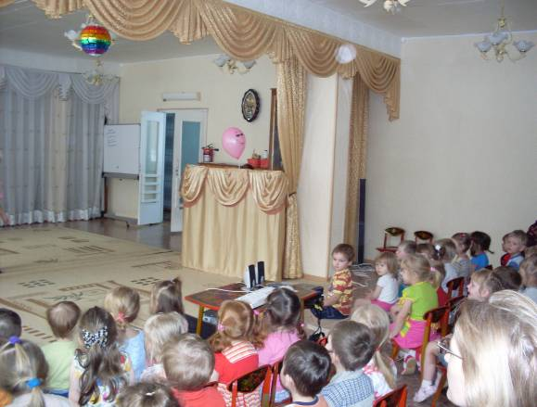

М. Слушайте, детишки! Девчонки и мальчишки.
Посылаю вам беду, грипп на вас я наведу.
Заболели чтоб вы все! Не играли, не гуляли,
А лежали и чихали.
Восп. Ох, какой неприятный элемент. А мы не хотим заболеть, правда, ребята? Что же нужно делать, чтоб не случилось беды, чтобы быть здоровым?
Дети. Больше гулять, есть правильную пищу, заниматься физкультурой, вести здоровый образ жизни.
М. Я хитрый, ха-ха-ха! Быть здоровым – чепуха! Суйте грязный палец в ротик! Как живёте, как животик? Ну, а голова болит? Меня это веселит! До чего же я пригож! Я микробушка – хорош!
Дети. Плохой, ужасный!
М. Да, я самый прекрасный!
Дети. Заразный!
М. Меня обижают! Бедный, бедный!
Дети. Ты, микроб, страшно вредный!
М. Ну, теперь я от вас не отстану!
Восп. Давайте позовём наших помощников
Заходят дети в костюмах витаминов А, В, С (в руках – ваза с овощами и фруктами).
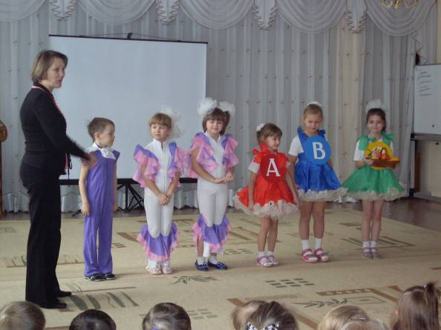
Вит. А Помни истину простую –
Лучше видит только тот,
Кто жует морковь сырую
Или пьет черничный сок.
Вит.В Очень важно спозаранку
Есть за завтраком овсянку.
Черный хлеб полезен нам,
И не только по утрам.
Вит.С От простуды и ангины
Помогают апельсины,
Ну а лучше съесть лимон
Хоть и очень кислый он.
Дети. Никогда не унываем
И улыбка на лице
Потому что принимаем
Витамины А, В, С.
(передают вазу с фруктами и овощами)
Восп. Спасибо. А ещё, чтоб с болезнями не знаться,
Надо спортом заниматься.
Ты, микроб, не отставай,
Зарядку с нами выполняй.
Ритмическая гимнастика «33 коровы». Заходит, подтанцовывая, корова.
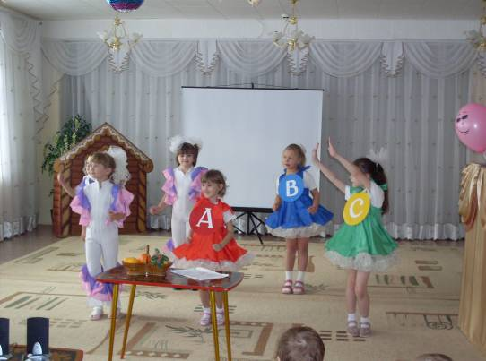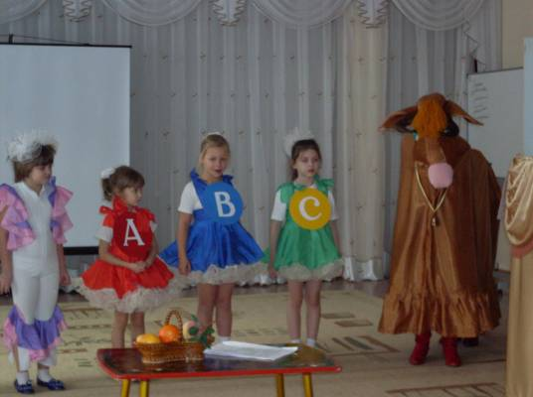

Корова. Я рогатая корова, даю много молока
И сметаны, простокваши, и кефира - творога.
Воспит. берёт ведро и достаёт из него молочные продукты
Восп. Ну, спасибо и тебе, Бурёнушка!
Корова. Пейте, дети, молоко, будете здоровы!

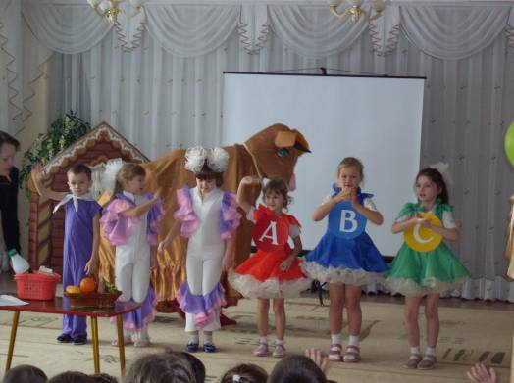

М. Да, с такими помощниками вы мне вас не одолеть. Предлагаю заключить перемирие. Все дети любят конфеточки, торты, чипсы, лимонад, жвачки. Это очень вкусно!!! Вот вам целый пакет вкуснятины.
Достаёт пакет с продуктами (чипсами, кока-колой, хот-догом, сникерсом). Дети собираются взять продукты, но витамины отстраняют их.
Вит. Будешь «Колу» пить, смотри, растворишься изнутри.
Вит. Будешь кушать «Сникерс» сладкий, будут зубы не в порядке.
Вит. Будешь часто есть хот доги, через год протянешь ноги.
Вит. Чупа-Чупс, скажу вам я, принесёт лишь вред, друзья
Вит. Будешь с чипсами дружить, силачом тебе не быть.
Выкидывают продукты в мусорное ведро,
микроб немного сдувается
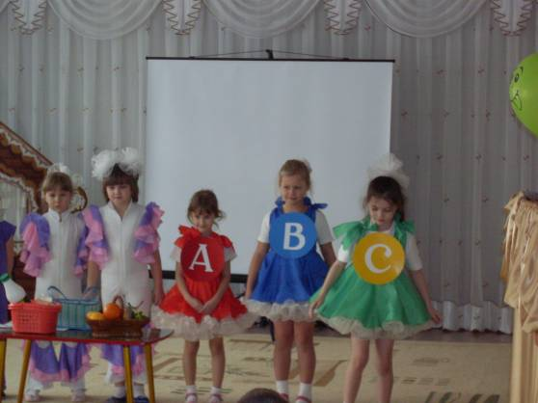

Восп. Мы запомним навсегда.
Для здоровья нам нужна лишь полезная еда.
1 реб. Часто кушать, как попало
Нам, ребята, не пристало.
Если сам себе не враг,
Перекусывай вот так:
2 реб. Молоко, орехи, сыр,
Овощи, фрукты и кефир
Нам тогда не повредит
Даже кариес – зубной бандит.
М. Ох, притворяться больше не могу
И сейчас я упаду.
Здоровый образ жизни не для меня.
Ох, умираю, погибаю я!
Микроб лопается и свисает с ширмы.
Восп. А теперь предлагаю дать полезные советы нашим уважаемым гостям.
Дети исполняют частушки о здоровом образе жизни
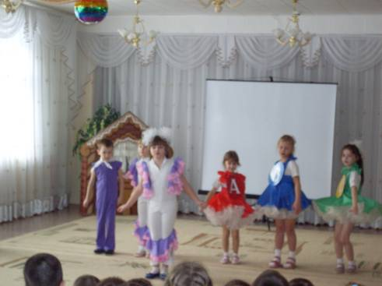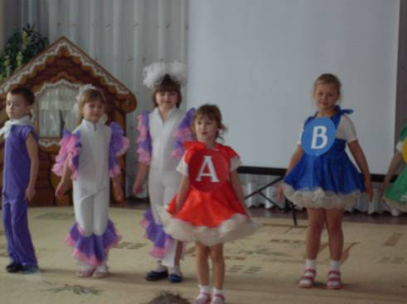

Постоянно нужно есть
Для зубов, для ваших
Фрукты, овощи, омлет
Творог, простоквашу.
Если наш совет хороший
Вы похлопайте ладоши.

Не грызите лист капустный
Он совсем, совсем не вкусный.
Лучше ешьте шоколад
Вафли, сахар, мармелад.
Это правильный ответ?
Отвечайте хором…

Навсегда запомните,
Милые друзья.
Не почистив зубы,
Спать идти нельзя.
Если наш совет хороший,
Вы похлопайте в ладоши.

Зубы вы почистили
И идите спать.
Захватите булочку,
Сладкую в кровать.
Это правильный совет?...

Сливы, яблоки и груши
Не спешите сразу кушать.
Не кладите сразу в рот,
Чтобы не болел живот.
Если наш совет хороший,
Вы похлопайте в ладоши.

Вы зарядкой занимайтесь
Ежедневно по утрам.
И, конечно, закаляйтесь -
Это так поможет вам!
Если наш совет хороший,
Вы похлопайте в ладоши.

Вам от «Ладушки» советы
очень пригодятся
Помните, здоровьем надо
С детства заниматься.
Если наш совет хороший,
Вы похлопайте в ладоши.

В конце встречи проводится дискотека
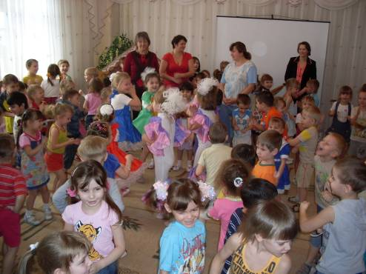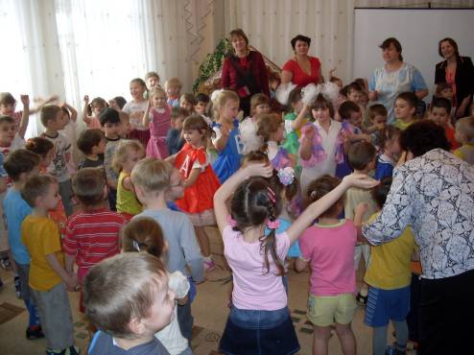

Литература
1."Здоровая образовательная среда - здоровый ребёнок" // Детский сад от А до Я № 1 2005
2.// Детский сад от А до Я № 3 2004 г.
3.Весёлые уроки. «Это я!» Из-во ОНИКС. Книга для родителей.
4.Волчкова В.Н., Степанова Н.В. Конспекты занятий в старшей группе д/с. Т.Ц. «Учитель», Воронеж, 2006 год
5.Дыбина О.В. Неизвестное рядом М., 2001.
6.Зайцев Г. Уроки Айболита. С.-Петербург издательство «Акцидент» 1998 г.
7.Зайцев Г. Уроки Мойдодыра. Пособие для детей 5-8 лет. С.-Петербург издательство «Акцидент» 1998 г.
8.Картушина М.Н. Быть здоровыми хотим. Оздоровительные и познавательные занятия для детей подготовительной группы д/с. М. 2004 г. Творческий центр Сфера
9.Методический материал педагогов ДОУ № 254 г.Ульяновска
10.Методические разработки воспитателей: Полтавцевой И.Н., МДОУ-ЦРР-Д/С №18 г. Кропоткин, Колесник Н.Н., старший воспитатель (фестиваль «Открытый уро

